Relatório Projeto 4.1 AED 2021/2022

Nome: Hugo Sobral de Barros Nº Estudante: 2020234332

PL (inscrição): 3 *Login* no *Mooshak: 2020234332*

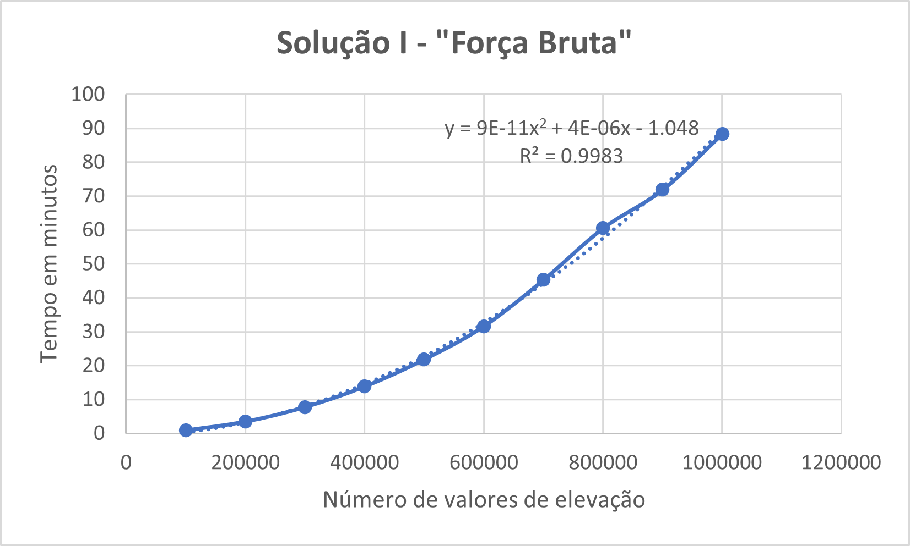**Tabela (S1) Gráfico (S1)**

|  |  |
| --- | --- |
| **Nº de val. de elevação** | **Tempo**  **(em minutos)** |
| 100000 | 0.8607 |
| 200000 | 3.4443 |
| 300000 | 7.7380 |
| 400000 | 13.7977 |
| 500000 | 21.7824 |
| 600000 | 31.5837 |
| 700000 | 45.2827 |
| 800000 | 60.5154 |
| 900000 | 71.8639 |
| 1000000 | 88.3592 |

**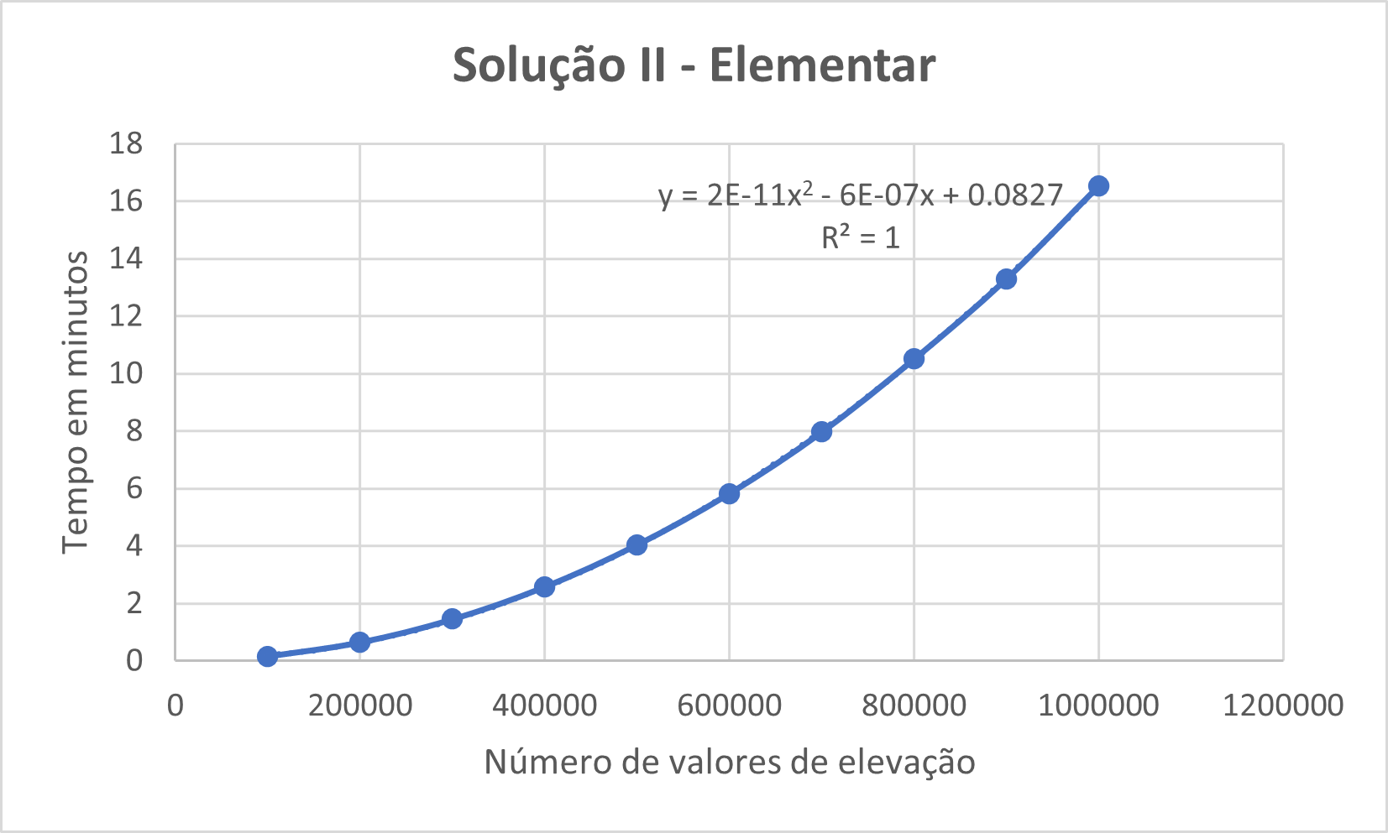****Tabela (S2) Gráfico (S2)**

|  |  |
| --- | --- |
| **Nº de val. de elevação** | **Tempo**  **(em minutos)** |
| 100000 | 0.1620 |
| 200000 | 0.6474 |
| 300000 | 1.4537 |
| 400000 | 2.5797 |
| 500000 | 4.0422 |
| 600000 | 5.8282 |
| 700000 | 7.9666 |
| 800000 | 10.5087 |
| 900000 | 13.3008 |
| 1000000 | 16.5426 |

A expressão O(f(n)) para a complexidade temporal está de acordo com o esperado para as soluções S1 e S2? Justifique.

A complexidade temporal está de acordo com o esperado para ambas as soluções pois, ambas percorrem 2 arrays ao mesmo tempo utilizando 2 ciclos for, sendo a complexidade O(n2). Como na solução 2 o array já se encontra ordenado, a função do percentil não necessita de percorrer o array todo, por isso existe um break a meio que torna os seus tempos menores em comparação com os tempos da solução 1.

Qual a expressão O(f(n)) para a complexidade espacial nas soluções S1 e s2? Justifique.

A expressão para a complexidade espacial da solução 1 é de O(2), enquando que na solução 2 é de O(1). Na solução 2, apenas é utilizado o array original pois está ordenado, enquanto que na solução 1, é criada uma cópia do array original para ser calculada a mediana sem disturbar o array original.

Relatório Projeto 4.2 AED 2021/2022

Nome: Hugo Sobral de Barros Nº Estudante: 2020234332

PL (inscrição): 3 *Login* no *Mooshak: 2020234332*

**Tabela (S3) Gráfico (S3)**

|  |  |
| --- | --- |
| **Nº de val. de elevação** | **Tempo (em minutos)** |
| 100000 | 5.7680 |
| 200000 | 13.0230 |
| 300000 | 26.2000 |
| 400000 | 78.3110 |
| 500000 | 148.8130 |
| 600000 | 172.6930 |
| 700000 | 192.7220 |
| 800000 | 290.2265 |
| 900000 | 372.7720 |
| 1000000 | 487.9750 |

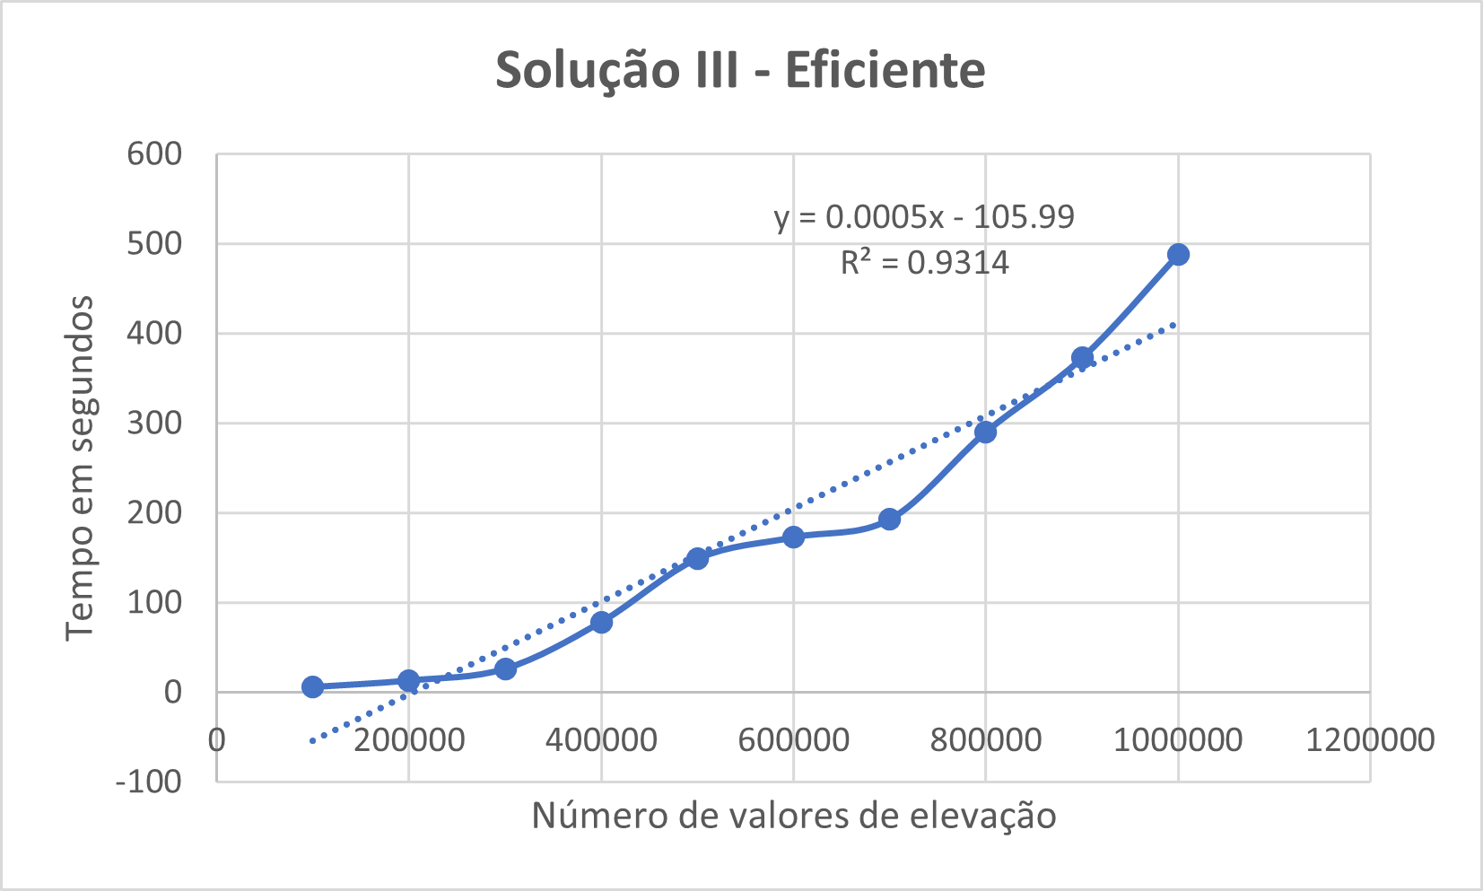

Descreva sucintamente as otimizações feitas ao QuickSort. A expressão O(f(n)) está de acordo com o esperado? Justifique.

Neste projeto foi utilizada uma forma de otimização do algoritmo *QuickSort*, a utilização do *InsertionSort* para *arrays* menores que 30, pois é mais eficiente que a utilização de um algoritmo tão complexo como o *QuickSort*. Outra otimização que poderia ser implementada era a escolha do pivot, em que seria a mediana de 3 elementos do *array* (o primeiro, o do meio e o do fim) para ter uma maior eficiência na execução do algoritmo. Mesmo com esta otimização a expressão não está de acordo com o esperado, pois o resultado tende para O(n2), enquanto que o esperado seria O(n logn).

Qual a expressão O(f(n)) para a complexidade espacial na solução S3? Justifique.

Para esta solução a complexidade espacial seria de O(1) pois não são criados arrays adicionais ao contrário de soluções passadas.

Relatório Projeto 4.3 AED 2021/2022

Nome: Hugo Sobral de Barros Nº Estudante: 2020234332

PL (inscrição): 3 *Login* no *Mooshak: 2020234332*

**Tabela (S4) Gráfico (S4)**

|  |  |
| --- | --- |
| **Nº de val. de elevação** | **Tempo (em minutos)** |
| 100000 | 6.8500 |
| 200000 | 27.6370 |
| 300000 | 64.0250 |
| 400000 | 146.3720 |
| 500000 | 220.5321 |
| 600000 | 298.6090 |
| 700000 | 410.8160 |
| 800000 | 491.5750 |
| 900000 | 627.0930 |
| 1000000 | 776.0616 |

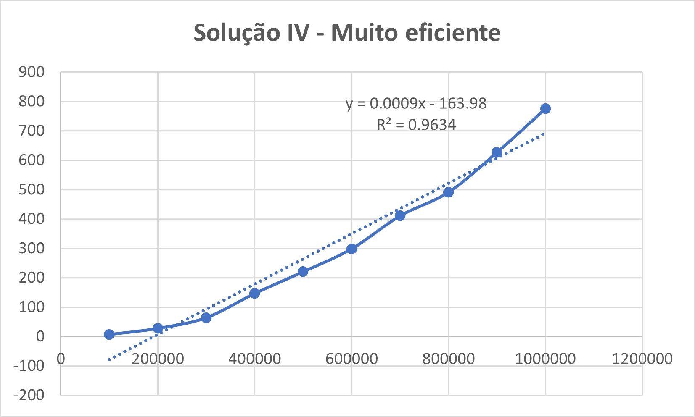

A expressão O(f(n)) está de acordo com o esperado? Justifique.

Sim, pois a complexidade do algoritmo Radix Sort em conjunto com o algoritmo Counting Sort é de O(n), apesar de no início haver uma tendência para O(n2). O algoritmo Radix Sort torna-se linear após um input grande.

Qual a expressão O(f(n)) para a complexidade espacial na solução S4? Justifique.

A complexidade espacial da solução S4 é de O(n+k) pois no algoritmo Counting Sort é utilizado um array auxiliar com o mesmo tamanho do original. A complexidade do algoritmo Radix Sort é de O(máx), logo não é um bom algoritmo para grandes digitos.

Relatório Projeto 4.4 AED 2021/2022

Nome: Nº Estudante:

PL (inscrição): *Login* no *Mooshak:*

**S1 - Tabela (complexidade temporal) S2 - Tabela (complexidade temporal)**

**S3 - Tabela (complexidade temporal) S4 - Tabela (complexidade temporal)**

**Gráfico de Complexidade Temporal S1 .. S4 (escala logarítmica)**

Explique sucintamente a implementação "força bruta" implementada em S1. E a solução implementada em S4.

Desenvolva os comentários que considere relevantes sobre a complexidade temporal vs espacial das várias implementações da solução.

______________________________________________________________________________________

______________________________________________________________________________________

______________________________________________________________________________________

______________________________________________________________________________________

______________________________________________________________________________________

______________________________________________________________________________________

______________________________________________________________________________________

______________________________________________________________________________________

______________________________________________________________________________________

______________________________________________________________________________________

______________________________________________________________________________________

______________________________________________________________________________________

______________________________________________________________________________________

______________________________________________________________________________________

______________________________________________________________________________________

______________________________________________________________________________________

______________________________________________________________________________________

______________________________________________________________________________________

______________________________________________________________________________________

______________________________________________________________________________________